Ұзақ мерзімді жоспардың тарауы:  8.3А Бөліп шығару | Мектеп: «Қосшоқы ауылының №13 негізгі мектебі»
Күні | Мұғалімнің аты-жөні: Едиресова Балым Дузенбайкызы
Сынып: 8 | Қатысқандар: Қатыспағандар:
Сабақтың тақырыбы: | Терінің маңызы, құрылысы мен қызметі. Тер бөлінудің реттелуі.
Осы сабақ арқылы жүзеге асатын оқу мақсаты: | 8.1.5.3 терінің құрылысы мен оның бөліп шығарудағы маңызын сипаттау
Сабақ мақсаттары: | Барлық оқушылар: терінің құрылысы мен оның бөліп шығарудағы маңызын түсінеді  Басым бөлігі: терінің құрылысы мен оның бөліп шығарудағы маңызын сипаттайды  Кейбір оқушылар: терінің құрылысы мен оның бөліп шығарудағы маңызын жинақтайды, тұжырымдайды
Бағалау критерийлері: | Терінің құрылысын оның бөліп шығарудағы маңызын анықтайды. Терінің құрылысы мен оның бөліп шығарудағы маңызын сипаттайды.Терінің құрылысы мен қызметін сипаттайды.
Тілдік мақсат: | Негізгі терминдер мен сөздер:  Қызметтер: Қорғаныш,механикалық термореттелу,бөліп шығару,тыныс алу,терінің сезімталдығы,рецептор, D дәрумені, эпидермис, терінің мүйізді қабаты, меланин, дерма, тері асты май жасунығы,амортизатор, жылуоқшаулағыш,қоректік заттар қоры
Құндылықтарды баулу: | Мәңгілік елдің 3-құндылығы.  Мемлекеттік және қоғамдық өмірдің зайырлы сипаты экономикадағы өрлеудің, білім беру, денсаулық сақтау және мәдениеттің ұлттық жүйесін табысты дамытудың ең маңызды шарты.  Оқушылар құрылымдық деңгейлер туралы өз ойларын айтып, топқа берілген тапсырманы бірге талқылауы. Оқушылардың білімге қызығушылығы, өзін-өзі дамытуы.
Пәнаралық байланыс: | биология, медицина
Акт қолдану дағдылары: | Интербелсенді тақта,білім ланд сайты, карточкалар, маркерлер.стикерлер
Бастапқы білім: | Зәр шығару жүйесі мүшелерінің құрылысы мен қызметі. Бөліп шығару және сүзу мүшелері. Бүйректің құрылысы.
 | Жоспар
Сабақтың жоспарланған кезеңі: | Сабақтағы жоспарланған іс әрекет |  |  | Ресурстар
Сабақтың басы  3- 5 мин  5 мин | Психологиялық ахуал  «Гүлмен тілек» әдісі  Оқушылар арнайы дайындап келген түрлі-түсті гүлді бір бірінің алақанына салып тұрып жақсы тілектер айтады.  -Ал,балалар қазір бір-біріңнің қолдарыңа гүлді ұстап тұрып тілек айтқанда не сезіндіңдер?  Оқушылар алқандарының ыстық немесе суық екендіктерін айтады.  Біз алақанымыздың ыстық немесе жылы екендігін не арқылы сеземіз?  -Әрине тері арқылы,терідегі орналасқан рецепторлар арқылы сеземіз.  Бүгінгі біздің сабағымыздың тақырыбы «Терінің маңызы,құрылысы мен қызметі»  Топқа бөлу. «Түстер арқылы топтастыру» әдісі.Оқушылар бір біріне ұсынған гүлдердің түсіне қарай қызыл,сары,ақ , ақшыл қызыл түсті гүлдер арқылы 4 топқа бөлінеді. Топ ережесін құру  Үй тапсырмасын сұрау.  «Миға шабуыл» әдісі Үй тапсырмасына байланысты сұрақтар қоямын.  1.Нефрон дегеніміз не?  2.Бірінші реттік зәр қалай түзіледі?  3.Екінші реттік зір қалай түзіледі?  4.Адамның зәр шығару жүйесі неден тұрады?  5.Адам ағзасы үшін зәр шығарудың маңызы неде екенінін түсіндіріңіз  «Бас бармақ» әдісі арқылы бағалау. |  |  | 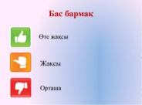
Сабақтың ортасы  15 мин  3 мин  7 мин | «ЖИГСО -1» әдісі арқылы берілген мәтінді бөліп беріп 4 оқушыдан тұратын жаңа топ құрып, бірлесіп талқылап жұмыс істейді. Оқушылар бастапқы топтарына қайтып оралады.  4 топқа берілген мәтін бойынша постер қорғайды.  1 топ. Терінің маңызы.Терінің құрылысы  2 топ. Қорғаныш қызметі.Термореттелу қызметі.  3 топ: Бөліп шығару қыметі  4топ. Тыныс алу қызметі.Қор жинау қызметі    Сергіту сәті  «Мен қазақпын» музыкамен  Деңгейлік тапсырмалар/ Сараланған тапсырмалар  А блогының тапсырмасы  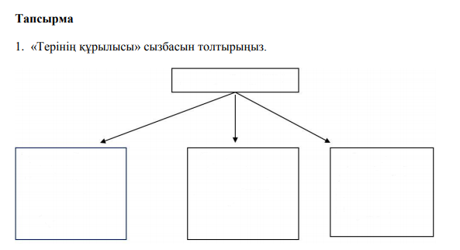  В блогының тапсырмасы  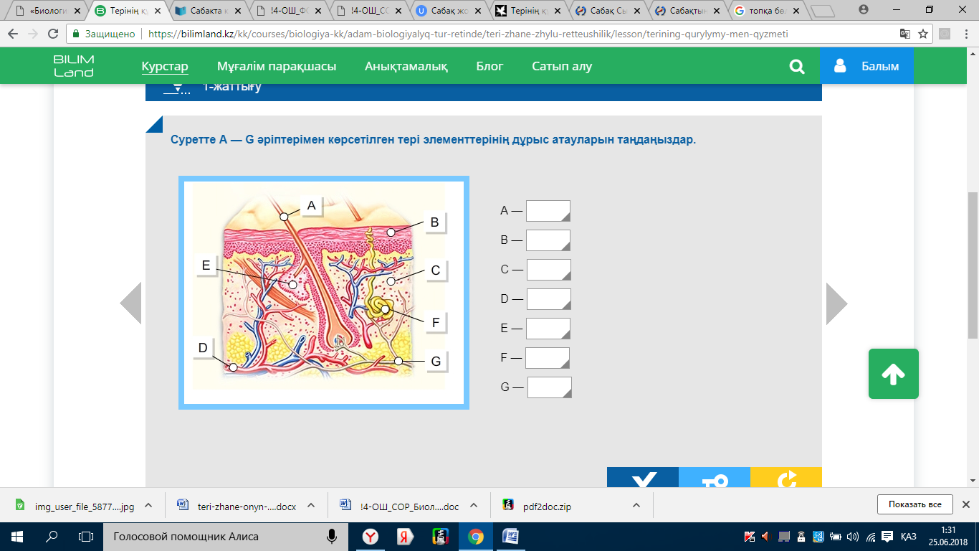  С блогының тапсырмасы  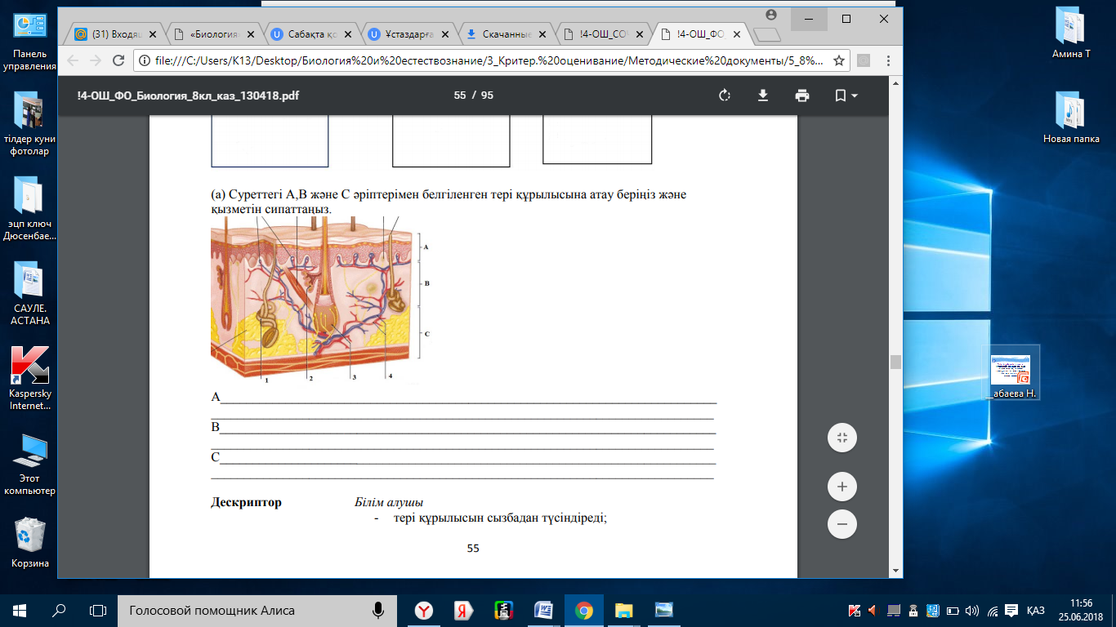 |  |  | Мәтін  https://bilimland.kz/upload/content/lesson/12765/media/1b63b0386e828dd3441957c2f5ffe277/content/script_00003/media/mcc_bl_ls_08_03_01a.mp4  https://youtu.be/J846twhH8PA  видео  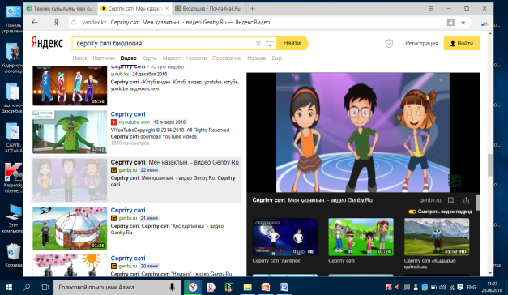  https://bilimland.kz/kk/courses/biologiya-kk/adam-biologiyalyq-tur-retinde/teri-zhane-zhylu-retteushilik/lesson/terining-qurylymy-men-qyzmeti  
  № | Бағалау критерийлер | Дескриптор | Ұпай
  1 | Терінің құрылысын сипаттайды | 1. тері құрылысын сызбадан түсіндіреді; | 1
  № | Бағалау критерийлер | Дескриптор | Ұпай
  1 | Терінің құрылысын оның бөліп шығарудағы маңызын анықтайды | 1. терінің құрылысын анықтайды | 1
  № | Бағалау критерийлер | Дескриптор | Ұпай
  1 | Терінің құрылысы мен оның бөліп шығарудағы маңызын тұжырымдайды | Терінің құрылысы мен қызметін талдайды,жинақтайды; | 2
Сабақтың соңы  7 мин  1-2 мин  1 мин | Сабақты қорытындылау  «Екі дұрыс, бір бұрыс» әдісі  Оқушылар өткен тақырып бойынша екі дұрыс,бір бұрыс жауабы бар сұрақтар құрып, жұптық жұмыс жасайды.  «Өзара бағалау» арқылы бағаланады  Кері байланыс  “Аяқталмаған сөйлемдер” әдісі  * Бүгін мен...................... білдім  *................. қызықты болды.  *.......................... қиын болды.  *..................... тапсырманы мен орындадым.  *......................... екенін түсіндім.  * Мен енді....................... білемін.  * Мен.................................... жасап көруге талпынамын.  «Қолпаштау» әдісі арқылы  Үй жұмысы. Биологиялық диктант. |  |  | 
Жалпы бағалау
Қосымша мәліметтер
Саралау - оқушыларға қалай көбірек қолдау көрсетуді жоспарлайсыз? Қабілеті жоғары оқушыларға қандай міндет қоюды жоспарлап отырсыз? |  | Бағалау - оқушылардың материалды меңгеру деңгейін қалай тексеруді жоспарлайсыз? | Денсаулық және қауіпсіздік техникасының сақталуы
Барлық оқушылар: терінің құрылысы мен оның бөліп шығарудағы маңызын сипаттады  Оқушылардың басым бөлігі : терінің құрылысы мен оның бөліп шығарудағы маңызын сипаттады, зерттеді, талқылады  Кейбір оқушылар: : терінің құрылысы мен оның бөліп шығарудағы маңызын жинақтады, тұжырымдады |  | «Гүлмен тілек» әдісі  «Түстер арқылы топтастыру» әдісі  «Миға шабуыл» әдісі  «ЖИГСО -1» әдісі  «Екі дұрыс, бір бұрыс» әдісі  “Аяқталмаған сөйлемдер” әдісі  *Қалыптастырушы  бағалау  *Өзара бағалау | Психологиялық ахуал  Сергіту сәті.  АКТ қолдануда  топ ережесін сақтау
Рефлексия
1-2 мин
Қорытынды бағалау
Ең жақсы өткен екі нәрсені атап көрсетіңіз (оқыту мен оқуға қатысты)
1.
2.
Қандай екі нәрсе немесе тапсырма сабақтың одан да жақсы өтуіне ықпалын тигізер еді (оқыту мен оқуға қатысты)?
1.
2.
Осы сабақтың барысында келесі сабағыма қажет болуы мүмкін барлық сынып немесе жекелеген оқушылар туралы қандай ақпарат білдім?
1.
2.

